2. pielikums
Tehniskā specifikācija
Iepirkuma identifikācijas Nr. DDAV/2023-16
Publisko iepirkumu likumā nereglamentētais iepirkums
"Mācību līdzekļu piegāde Daugavpils Draudzīgā aicinājuma vidusskolas vajadzībām"

1. daļa
Nr. p.k. | Nosaukums | Piedāvājuma cena EUR bez PVN par vienu vienību
1. | 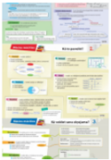  Plakātu komplekts „Mācies mācīties” A2 formāts
2. | 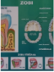  Plakāts “Zobi”
3. | 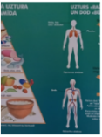  Plakāts “Uztura piramīda”
4. | 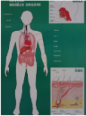  Plakāts “Cilvēka iekšējie orgāni”
5. | 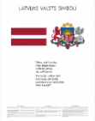  Plakāts “Latvijas Valsts simboli”
6. | 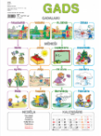  Plakāts A2 “Gads”
7. | 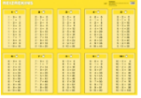  Plakāts (lielais + mazais) “Reizrēķins”
8. | 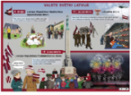  Plakāts "Valsts svētki Latvijā" A2 formāts
9. | 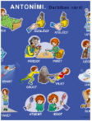  Plakāts "Antonīmi. Darbības vārdi" A2 formāts
10. | 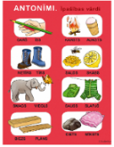  Plakāts "Antonīmi. Īpašības vārdi" A2 formāts
11. | 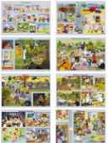  Plakātu komplekts: Mana grāmatiņa 4-7.gadi. A2 formāts (8gab.)
12. | 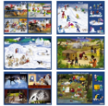  Plakātu komplekti 4–7 gadi 2.daļa. A2 formāts (14gab.)
13. | 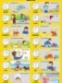  Plakāts "Laiks" A2 formāts
14. | 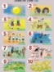  Plakāts "Skaitļi no 1-10" A2 formāts
15. | 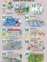  Plakāts "Skaitļi no 10-20" A2 formāts
16. | 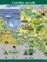  Plakāts "Latvijas novadi" A2 formāts
17. | 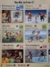  Plakāts "Gada mēneši" A2 Formāts
18. | 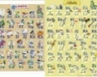  Plakāts "Alfabēts. Rakstītie un drukātie", Plakāts "Alfabēts. Drukātie" A2 formāts
19. | 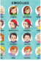  Plakāts "Emocijas" A2 formāts
20. | 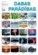  Dabas parādības. Plakāts A2
21. | 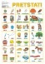  Pretstati. Plakāts A2
22. | 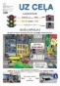  Uz ceļa. Plakāts A2
23. | 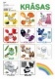  Krāsas. Plakāts A2
24. | 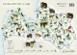  Latvijas dzīvnieku un augu karte, pasaules dzīvnieku karte A3 formāts
25. | 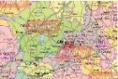  Latvijas administratīvā sienas karte, 121,5 x 86,5 cm, laminēta, ar līstēm
26. | Globuss, 20 cm
27. | 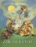  Zaķīšu pirtiņa
28. | 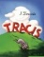  Tracis  JĀNIS PORUKS
29. | 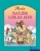  Bailēm lielas acis
30. | 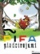  Pifa piedzīvojumi
31. | Tu esi Latvija. Dzejoļi bērniem
32. | 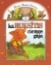  Kā Ruksītis ciemos gāja
33. | Suns, kaķis un... Latviešu tautas pasakas
34. | 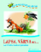  Lapsa, vārna un... Latviešu tautas pasakas
35. | 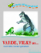  Varde, vilks un... Latviešu tautas pasakas
36. | 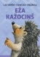  Eža kažociņš (minigrāmatiņa)
37. | 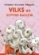  Vilks un septiņi kazlēni (minigrāmatiņa)
38. | Gabijas leļļu namiņš. Kaķu skola
39. | 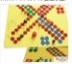  Spēle Riču raču
40. | 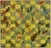  Spēle Cirks
41. | 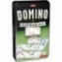  Spēle Domino D6
42. | 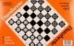  Galda spēle Dambrete
43. | Kāršu spēle Uno (11,5 x 9 x 2 cm)
44. | 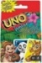  Kāršu spēle Uno Junior
45. | 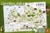  Puzle Latvijas daba (100 gabali)
46. | 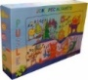  Puzle Joka pēc alfabēts 35 gb.
47. | 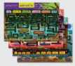  4 plakātu komplekts "Mierīgākai klasei" A2
48. | 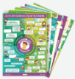  7 plakātu komplekts "Pozitīvai uzvedībai" A2
49. | Spēle: „Pasaki sev. Pasaki citiem”
50. | 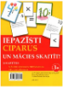  Iepazīsti ciparus un mācies skaitīt! 16 kartītes
51. | Vilnis Purēns  Latvijas vēsture Tavā kabatā
52. | 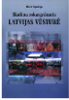  Maira Spudiņa  Skolēna rokasgrāmata Latvijas vēsturē
53. | Jolanta Līdaka  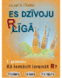  Es dzīvoju R(l)īgā. Kā iemācīt izrunāt R? 1. grāmata
54. | 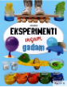  Aija Lazdiņa  Eksperimenti visam gadam
55. | 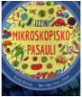  Dikinsa Rozija  Izzini mikroskopisko pasauli
56. | 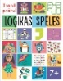  Trenē prātu! Loģikas spēles
57. | 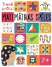  Trenē prātu! Matemātikas spēles
58. | 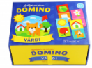  Domino. Vārdi. Spēlējies un mācies! (kastītē 28 kartītes un grāmatiņa)
59. | 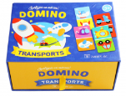  Domino. Transports. Spēlējies un mācies! (kastītē 28 kartītes un grāmatiņa)
60. | 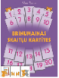  Vilnis Purēns Brīnumainās skaitļu kartītes + pielikums
61. | 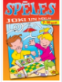  Spēles, joki un mīklas
62. | 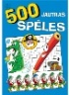  500 jautras spēles
63. | 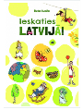  Ruta Svaža  Ieskaties Latvijā!
64. | 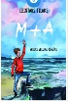  M+ A. Skolas vecuma romāns
65. | 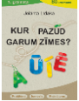  Jolanta Līdaka  Kur pazūd garumzīmes? 1.grāmata
66. | 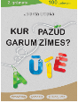  Jolanta Līdaka  Kur pazūd garumzīmes? 2.grāmata
68. | 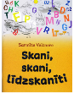  Sarmīte Veitnere  Skani, skani, līdzskanīti
69. | 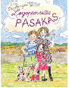  Ina Dinsberga  Logopēdiskās pasakas
70. | 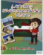  Mācības pašiem mazākajiem: Latvijas ievērojamākās vietas (16 mācību kartītes)
71. | 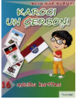  Mācības pašiem mazākajiem: Karogi un ģerboņi (16 mācību kartītes)
72. | 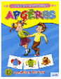  Mācības pašiem mazākajiem: Apģērbs (16 mācību kartītes)
73. | 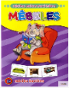  Mācības pašiem mazākajiem: Mēbeles (16 mācību kartītes)
74. | 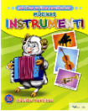  Mācības pašiem mazākajiem: Mūzikas instrumenti (16 mācību kartītes)
75. | 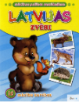  Mācības pašiem mazākajiem: Latvijas zvēri (16 mācību kartītes)
76. | 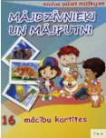  Mācības pašiem mazākajiem: Mājdzīvnieki un mājputni (16 mācību kartītes)
77. | 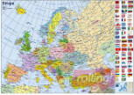  Eiropas politiskā un fizioģeogrāfiskā karte A3 formātā
78. | 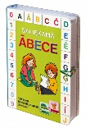  Saliekamā ābece. Izdevējs: Zvaigzne ABC
79. | 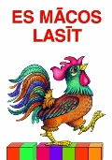  Es mācos lasīt. Izdevējs: Zvaigzne ABC

2. daļa
Nr. p.k. |  | Nosaukums | Piedāvājuma cena EUR bez PVN par vienu vienību
1. | Krāsains papīrs  Gaiši zils  Zaļš  Sarkans  Brūns  Dzeltens  Oranžs  Karmīnsarkans  Melns
2. | Plastilīns 6 krāsas
3. | 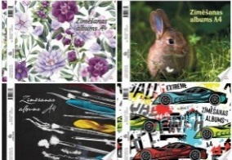  Akvareļu zīmēšanas albums A4

